1. **Herkennen / Analyseren / Diagnosticeren**

*De student is in staat een vraagstuk op het gebied van Smart Industry te signaleren, te beschrijven, te analyseren en te beoordelen op wenselijkheid en haalbaarheid.*

Om te kunnen herkennen, moet je eerst iets kennen. Voordat ik aan deze minor begon beheerste ik vrijwel geen kennis met betrekking tot deze minor. Ik wist bijvoorbeeld niets over IoT, machine learning of open source. Dus voor mij was deze minor sowieso een uitdaging. Hetgeen dat ik bij Smart Start heb geleerd, was allemaal nieuwe kennis voor mij. Alleen het BMC was al bekend. Deze competentie is dus afgetoetst aan de hand van de opdrachten die ik voor Smart Start heb gemaakt. Deze opdrachten zijn hier te vinden.

1. **Innoveren / Ontwerpen**

*De student is in staat vernieuwende ideeen te ontwikkelen en deze te vertalen naar concepten voor processen, producten of diensten.*

Smart Technology

Voor het vak Smart Technology ben ik de eerste weken druk geweest met een Iot-schakeling, Printed Circuit Board en 3D printen. Zoals eerder vermeld alle drie zaken waar ik voorheen geen verstand van had. Zo heb ik in het begin een IoT-schakeling gebouwd voor het automatiseren van de lichtintensiteit en aarde-vochtigheid van een plant. Vervolgens heb ik voor de IoT-schakeling een printed circuit board ontworpen middels het programma ‘Eagle’. Het chassis dat ik ontworpen heb, zouden we vervolgens 3D moeten modelleren en printen. Dit gebeurt op de Hogeschool van Arnhem en Nijmegen in Arnhem.

Smart Connection

Voor het vak Smart Connection ben ik druk geweest het ontwerpen van mijn eigen website. Deze website moesten wij helemaal zelf ontwerpen en bouwen aan de hand van HTML en CSS. Buiten de lessen om heb ik mijzelf nog meer verdiept in HTML en CSS. Op een gegeven moment kwam ik erachter dat je HTML niet leert door te lezen, maar door te doen. Ik merkte dat ik heel vaak vast liep tijdens het bouwen en 9 van de 10 keer ging het om een kleine spelfout. Na veel trial en error is het mij toch gelukt een mooie website te bouwen.

We hebben bij Smart Connection een leuke les gehad over API’s. Hier hebben we geleerd wat een API inhoudt en hoe je dit ook in de praktijk toepast. Dankzij deze kennis heb ik een weer API op mijn website kunnen bouwen. Deze API zorgt ervoor dat je op mijn website kan zien wat het weer is op jouw locatie.

Smart Business

De competentie Innoveren / Ontwerpen kan ik aftoetsen aan de hand van het ontwikkelde BMC voor AXA.

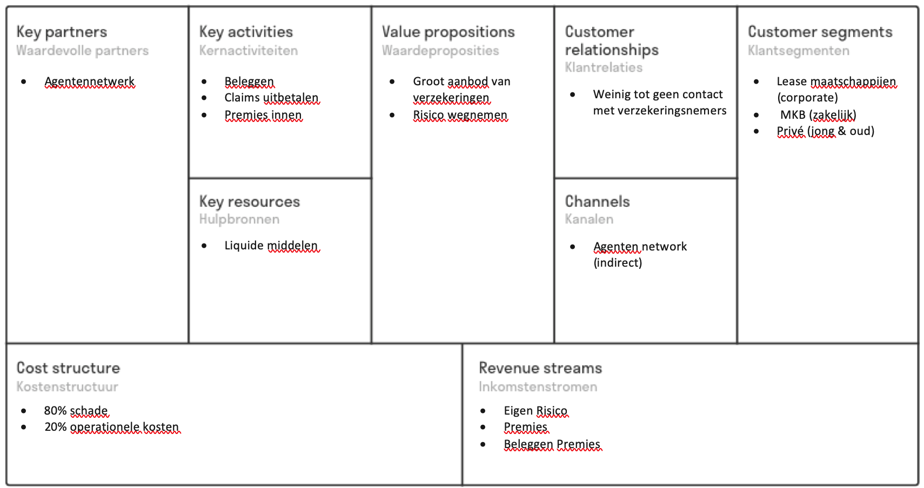

Smart Project

‘ontwikkelt een prototype van de oplossings(richting)’

Hier dus een stuk schrijven over Be Informed.

1. **Projectmanagement**

*De student is in staat in een multidisciplinaire omgeving methoden en technieken op het gebied van projectmanagement te selecteren en toe te passen op een Smart Industry vraagstuk.*

Hier een stuk schrijven over het project. Planning, slack, skype enz enz

1. **Onderzoeken**

*De student is in staat in een multidisciplinaire omgeving methoden en technieken op het gebied van onderzoek te selecteren en toe te passen op een Smart Industry vraagstuk.*

Smart Technology

Smart Connection

Smart Business

1. **Communiceren / Adviserern**

*De student kan, zowel in het Nederlands als het Engels, ideeen, meningen, standpunten en besluiten correct, begrijpelijk en overtuigend overbrengen met behulp van verschillende communicatiekanalen.*

Alle vakken

‘Communiceert op effectieve wijze zijn bevindingen naar verschillende doelgroepen (SS71)’

1. **Samenwerken / Netwerken**

*De student kan relaties en allianties binnen en buiten de eigen organisatie ontwikkelen en bestendigen en deze benutten voor het verkrijgen van informatie, steun en medewerking.*

Smart Project

‘Draagt vanuit verschillende rollen bij aan het succes van een projectteam (SP51)’

1. **Professionaliseren / Verantwoord handelen**

*De startende professional is in staat via de weg van reflectie zich professioneel te blijven ontwikkelen en een bijdrage te leveren aan de ontwikkeling van de organisatie en de beroepspraktijk door opgedane kennis te borgen, over te dragen en te verspreiden. Hierbij is de professional zich bewust van Smart Industry context waarin hij opereert en past zijn gedrag en/of zijn adviezen hierop aan.*

Smart Start

‘Werkt actief aan zijn professionele ontwikkeling (SS91)’